المملكة العربية السعودية |  | اسم الطالب/ .........................
وزارة التعليم |  | رقم الجلوس : .........................
إدارة تعليم منطقة الرياض |  | المادة : انجليزي
مكتب التعليم بالسويدي |  | الزمن : ساعة ونصف
مدرسة :سيف الدولة الحمداني |  | الصف : الخامس
اختبار نهاية الفصل الدراسي الثالث للعام الدراسي 1443هـ – لغة انجليزية –– للصف الخامس الابتدائي
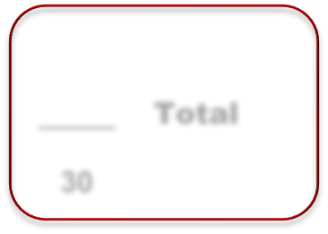

Total

_____

3
0

6
Q1. General Questions:
Answer

- What time do you get up? Iget up at………o`clock.

- Can elephants fly ? No,……………………
- What is the weather today? It's …………………………..

6
Q2. Vocabulary:
Choose

Bedroom - Kitchen - Pilot - Mountain - Firefighter - Watches
 |  |  |  |  | 
---------- | ---------- | --------- | ---------- | --------- | ---------

Q3. Grammar
Choose

5

- Is he a teacher ? ( Yes, he is - Yes, he is not )
- Does he work in office ? ( Yes, she does - Yes, he does ).
- What is this ? ( It's a wallet - My name is Ahmed )
- Complete ( 22, ………,………,………, 26 )
- Where is Ali? ( He – She ) at home

Q4. Reading

5
Match

( on - under - next to - in - behind )

 |  |  |  | 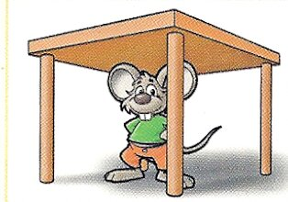
……………………… | ……………………… | ……………………… | ……………………… | ………………………

Q5. Orthography

4
Fill the missing letters

( ee - Sm - ea )

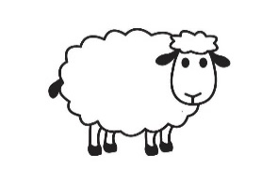



H _ _ d Sl _ _ p Sh_ _p _ _ ile

Q6. Writing

4
Copy

Monkeys are cute

انتهت الاسئلة

